Reportage des activités au Portugal
Erasmus+ KA2
Projet “Un homme sain dans un environnement sain”
7-14 MAI 2018
Lucia Posa, 4A Liceo Linguistico
Du 7 au 14 Mai j'ai eu la possibilité d’aller au Portugal, plus précisément dans la ville de Berreiro grâce au projet "Un homme sain dans un environnement sain" financé par l'Union Européenne.
Mon école s’est engagé dans un partenariat avec le Romanie, la Pologne et le Portugal avec lesquels s'est instauré un rapport d'échange de renseignements et conseils liés à un style de vie correct dans le respect de la nature. Nous avons connu nos partenaires grâce à la plateforme eTwinning qui a rendu tout çela plus facile. À travers les tchats nous avons eu la possibilité de connaitre nos parténaires du projet en comprenant ainsi le pouvoir de la technologie si utilisée de la façon correcte.
Nous sommes arrivés le dimanche 6 Mai, fatigués après une nuit en voyage. Tout de suite on a visité l'école d'Auguste Cabrita.
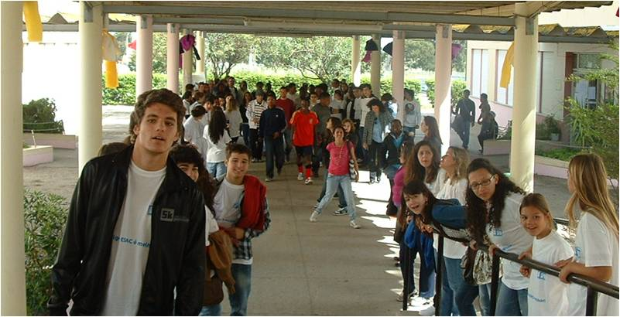
On a remarqué les différences et les analogies avec notre école: les élèves ont la totale liberté dans le choix des vêtements; les professeurs et les élèves mangent dans la cantine; l'école organise des équipes de football et d’autres sports pour les garçons; Les étudiants viennent de différents pays et çela promeut l'intégrationes; les garçons se déplacent pour atteindre les professeurs dans les différentes classes et ainsi de suite. Çela m'a fait comprendre que la variété du monde et dans ce cas des systèmes scolaires, peut aider à comprendre ce qu'il y a de juste ou d'incorrect dans son propre système.
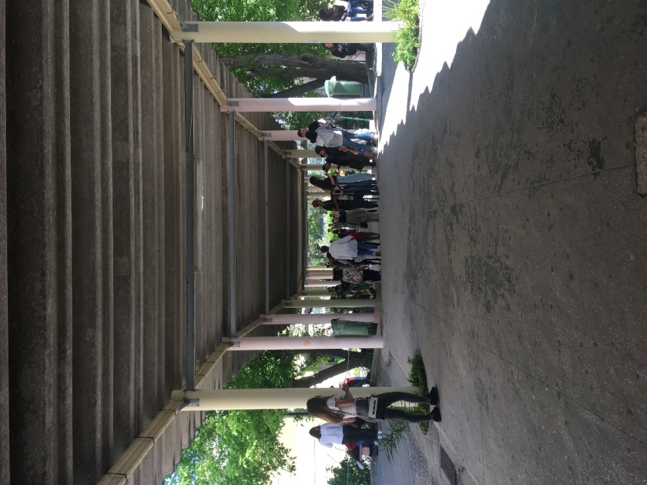
Le moment d'échange des élèves
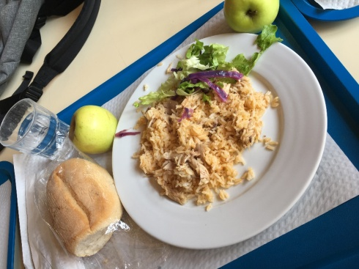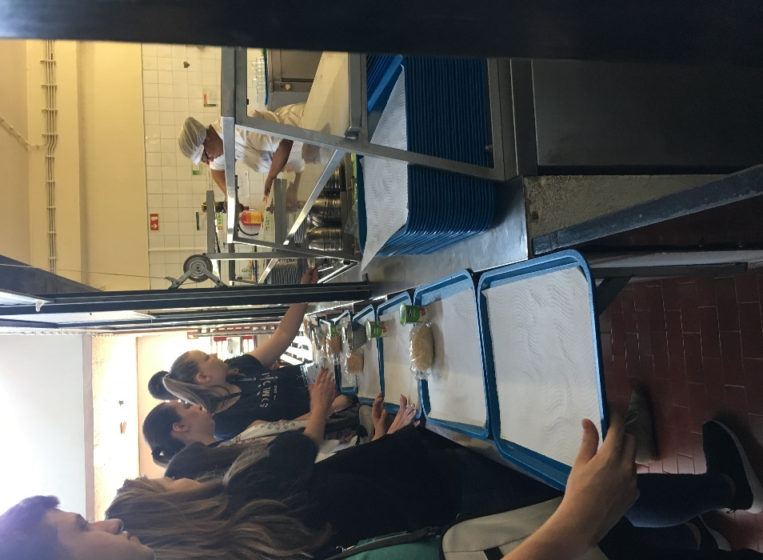

Le déjeuner dans la cantine de l'école

Le soir, on s’est installéchez les familles d’accueil. La fille qui m'a reçu, Maria Miguel a été mon hôte à Novembre et ensemble nous avons partagé beaucoup de beaux moments. Quand nous nous sommes revues, nous étions trop heureuses.
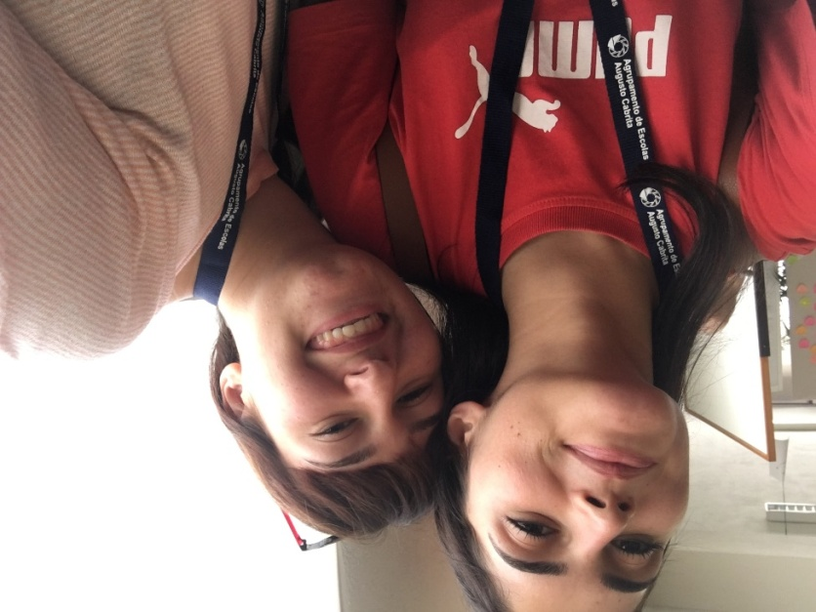
Maria Miguel et Lucia Posa
Le lundi 7 Mai on a passé la matinée à l'école. Les élèves de l'école nous ont présenté l'école, les laboratoires, les équipements, la partie extérieure et ils nous ont expliqué quelques dynamiques de leur système scolaire.
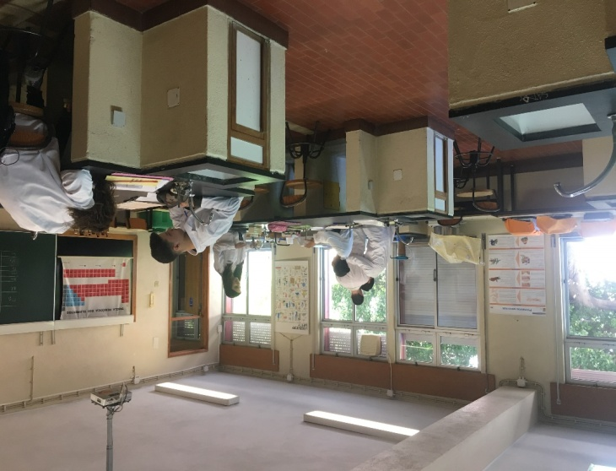
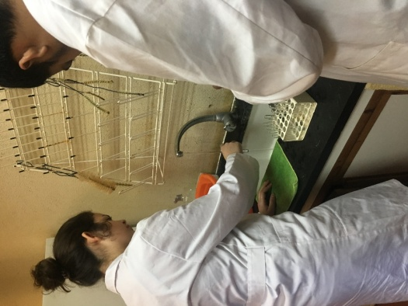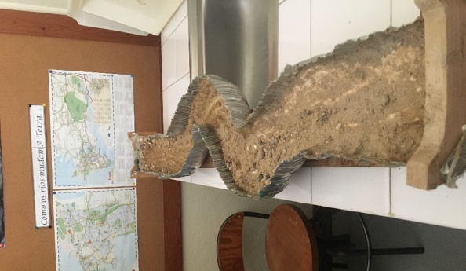
le laboratoire de bio-chimie et quelques élèves qui lavent des éprouvettes après une expérience
Nous avons marché pour les rues de Barreiro en observant quelques aspects anciens de la ville. Nous avons compris comment les habitants de la ville obtenaient l'énergie: dès moulins au vent.
Pendant la visite aux moulins au vent une femme nous a expliqué comment ils fonctionnent et l'importance qu’ils ont non seulement pour l'histoire de la ville mais aussi comme source de richesse. Autour des moulins s'étend un quartier très simple qui vit de peu de jour en jour. Je suis restée frappée par les habitations. Il m’est semblé etre catapultée dans un petit village ancient où le progrès n'était pas encore arrivé.
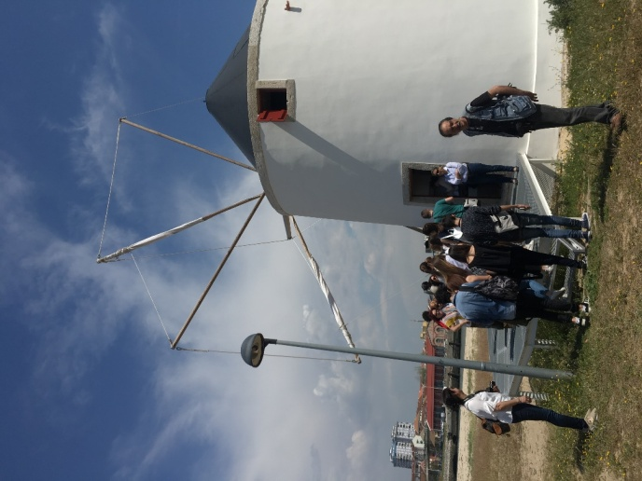
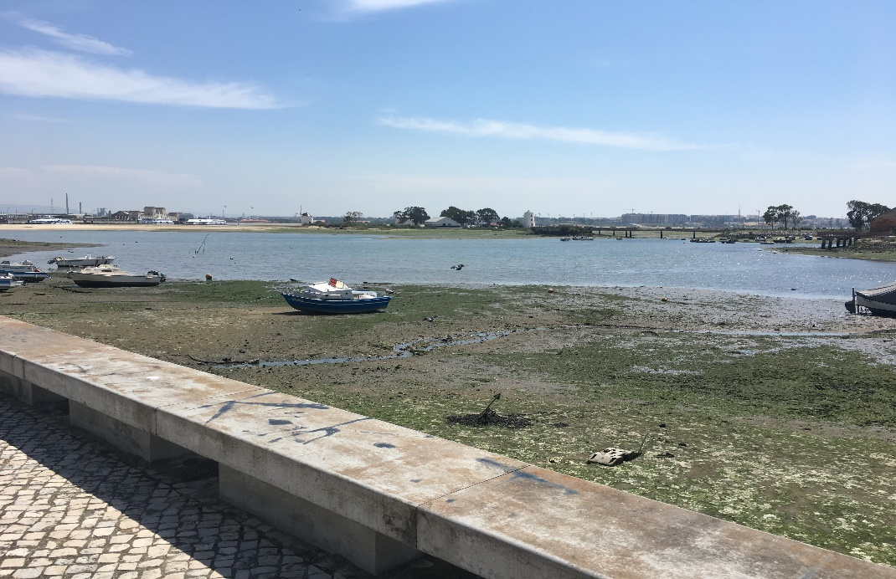
Marterdì 8 Mai, à l'école on a réalisé un travail de groupe en développant la compétence de division et gestion des devoirs. On a été divisés en groupes aussi avec les élèves des autres nationalités. Mon groupe devait développer le sujet du lieu idéal où vivre et on a fait une présentation en Power Point où on a expliqué parce que l'Australie était pour nous la meilleure option.
J'ai été en Australie pour trois mois et j'ai suggéré ce choix aux autres composants de mon groupe et ils l'ont accueilli avec enthousiasme. Très curieux ils m’ont fait des questions sur mon expérienceet en suite j'ai présenté notre thèse en anglais pour être comprise par tous.
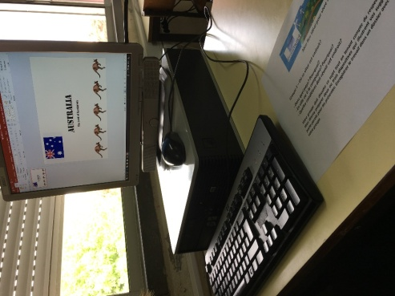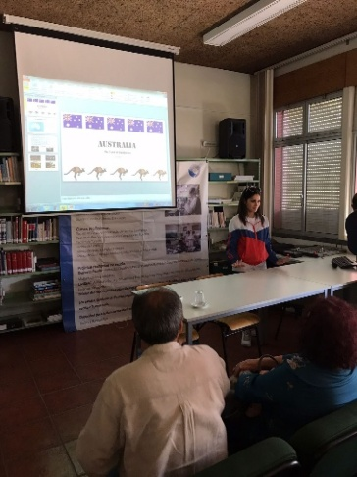
Le moment de l'exposition de la présentation en Power Point
Après la présentation nous nous sommes engagés dans un tournoi de football et un cours de crossfit. Nous nous sommes bien amusés au delà de nos attentes!
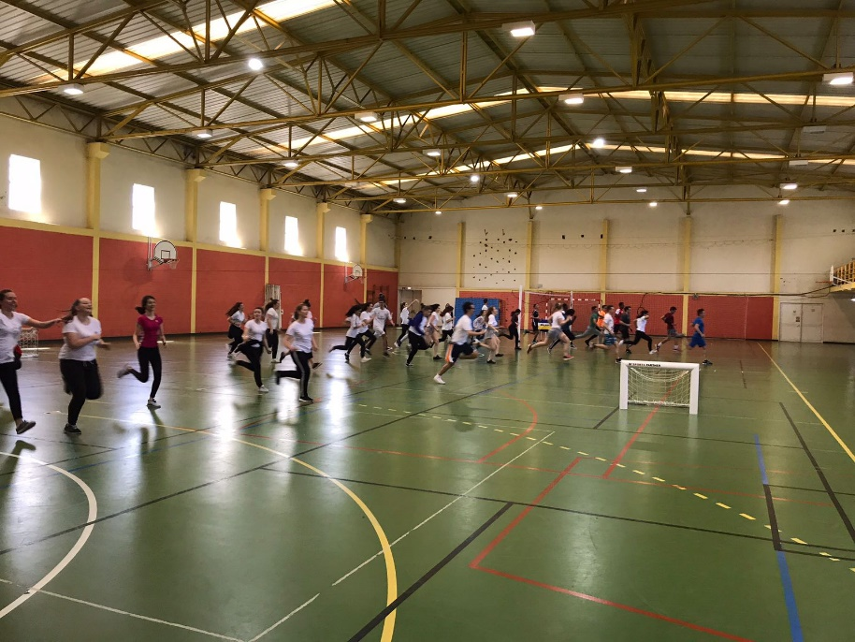
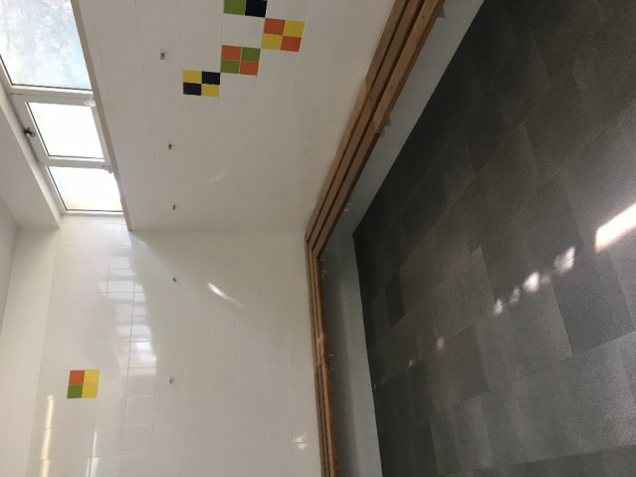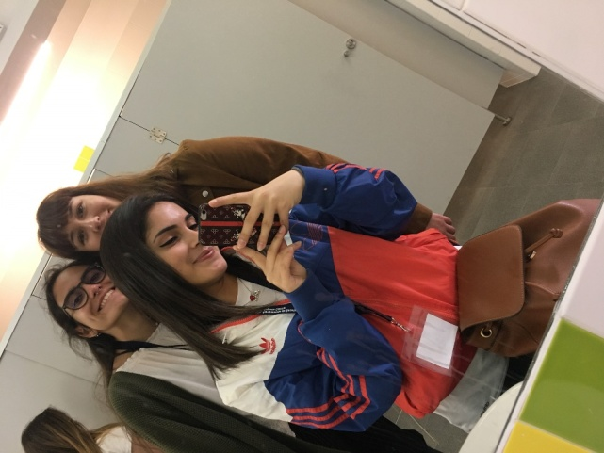
Les vestiaries de l’école Maria,Matilde et moi!
L'après-midi nous avons assisté à une exposition intéressante du professeur et écologiste Joao Yuan. Les images affreuses nous ont fait comprendre comment la fin du monde approche et l’urgence de changer nos habitude de consommation.
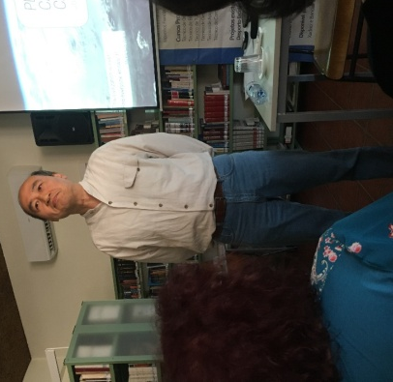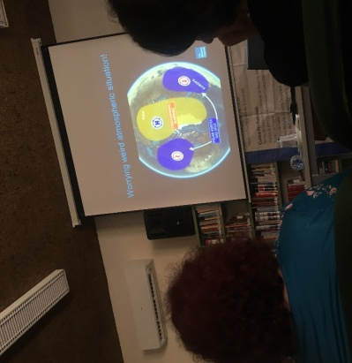

Le mercredi 9 Mai on a passé une matinée à la forêt de "le Machada"à l'aide d'un biologiste. Nous avons coupé l’écorce des arbres envahissants. Nous nous sommes ressentis utiles pour l’environnement et il n’a pas du tout été difficile!
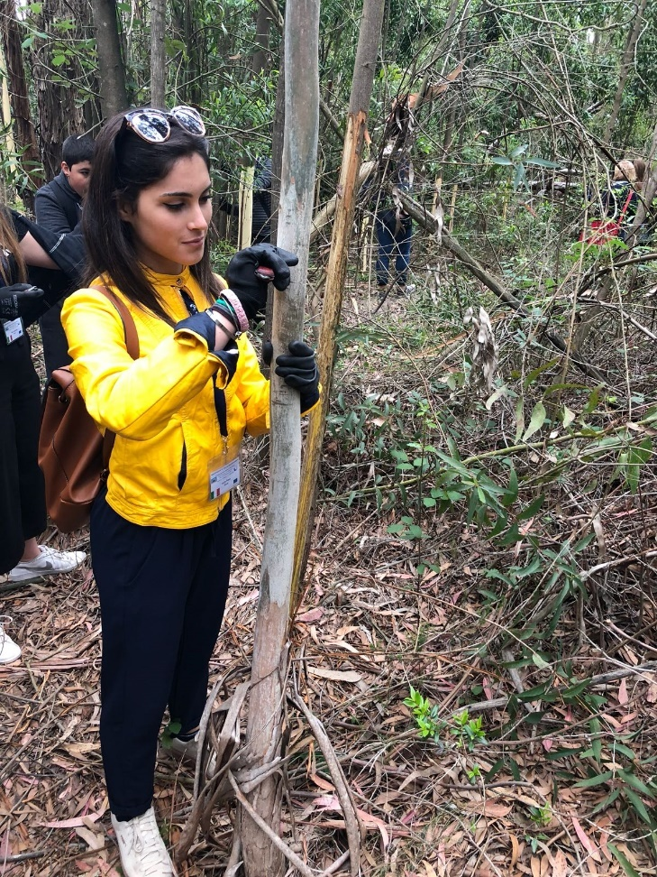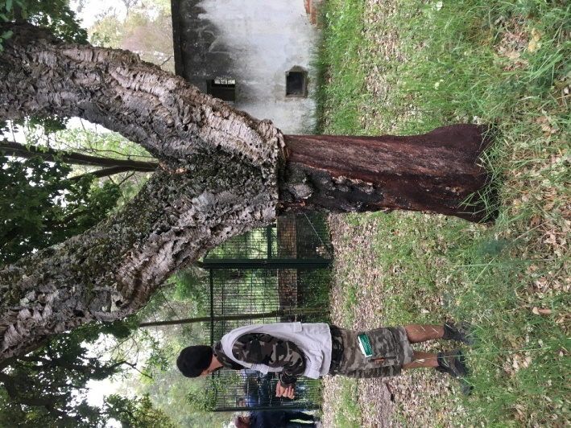
Il faut être attentifs à ne se pas couper, il faut mettre ses gants!
L’après-midi nous avons vu l'exposition d'un projet réalisée par le groupe des élèves portugais: Refood; il s'agit d'un projet qui a comme objectif le réemploi des déchats électroniques et larécupération des endroits dégradés. Puis nous avons réalisé un portefeuille à partir d’un carton du lait!

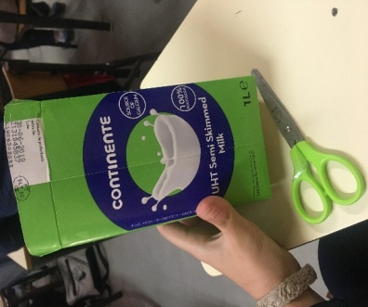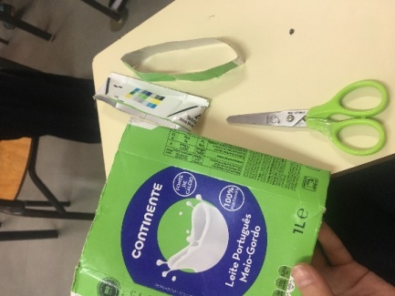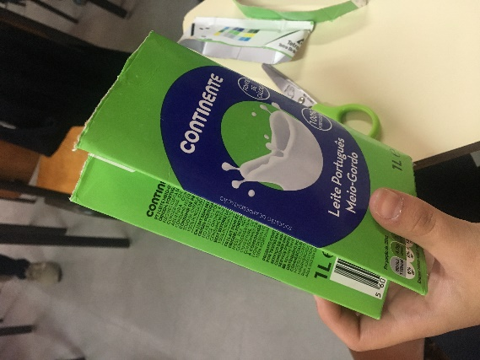

Le résultat final?
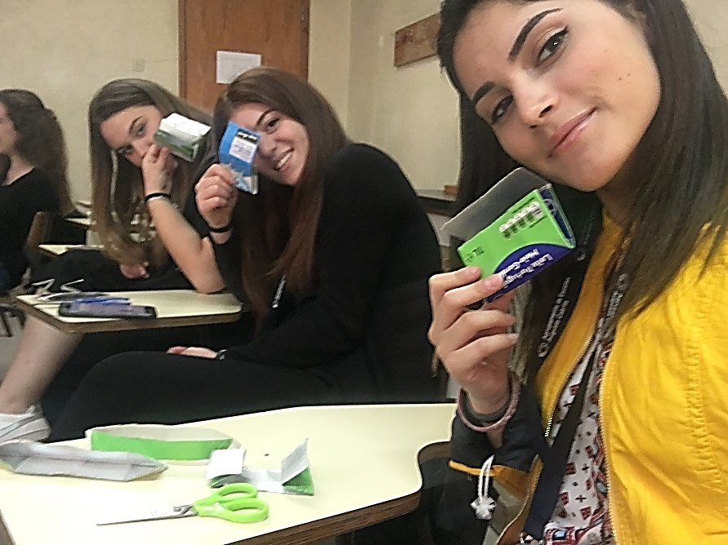
Un porte monnaie!
Jeudi 10 Mai on a visité la splendide ville de Lisbonne. Nous nous sommes arrêtés pour faire quelques photos devant le monastère de Jerònimos et la Tour de Belém. 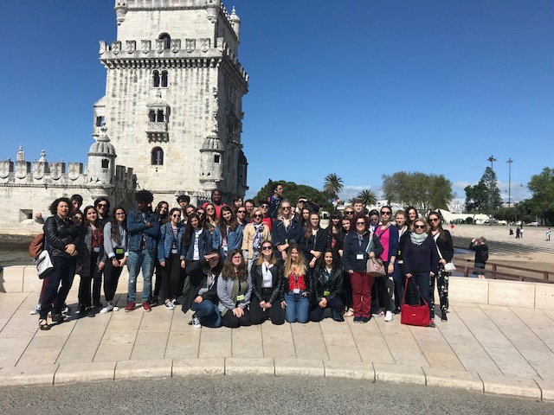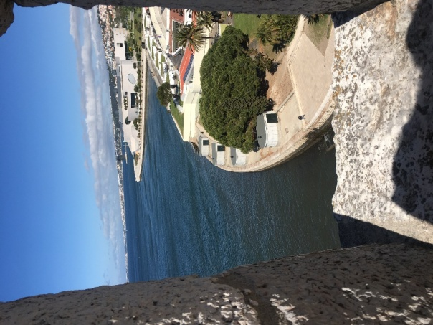
L’après-midi après avoir déjeuné au restaurant, nous avons visité le Parc des Nations: un exemple de quaertier degradé et récupéré.
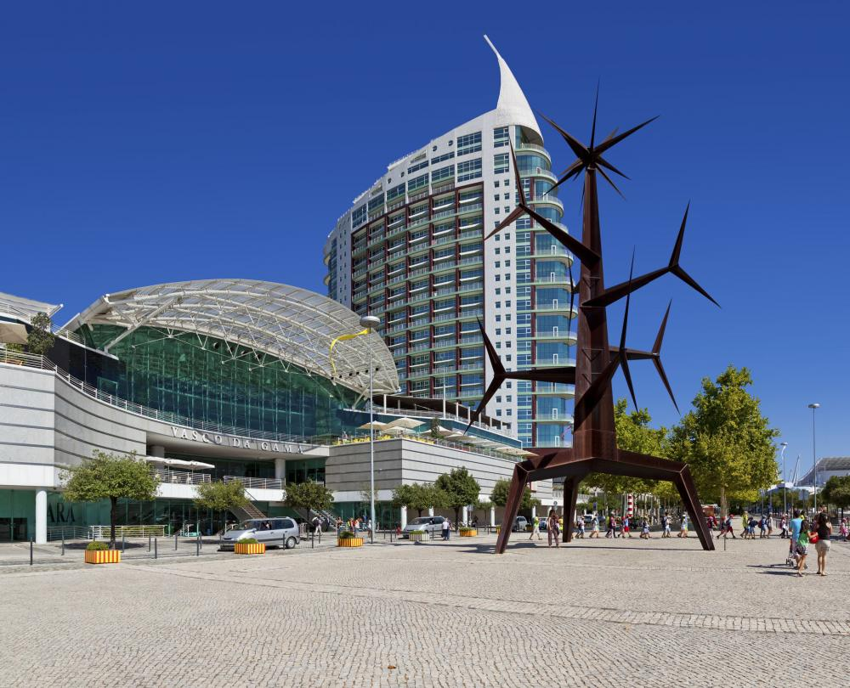

On a aussi gouté les pasteis de Nata ou aussi appelés de Belém, petits fours portugais à base de pâte feuilletée et oeufs.
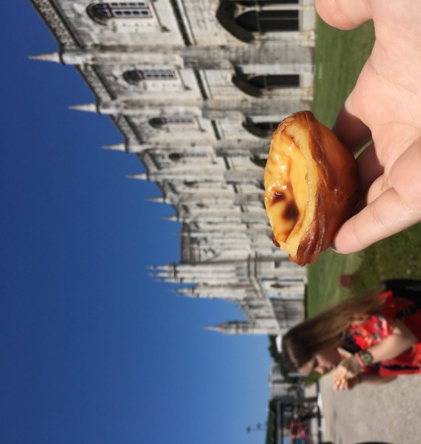
excellentes!
Le Vendredi 11 Mai, nous nous sommes rendus à Sintra et nous avons visité son palais royal caractéristique.
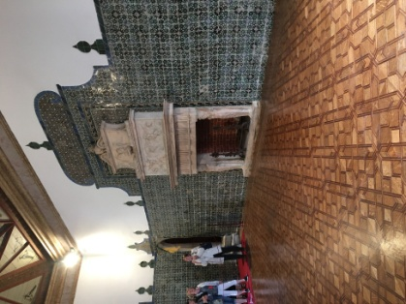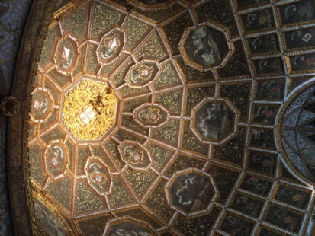
la cheminée typique

Nous avons mangé ceux qui les familles d’accueil nous ont préparé. Mara et moi, le jour avant, nous sommes allées faire les courses avec la maman de Maria pour observer les produits qu’ils achèten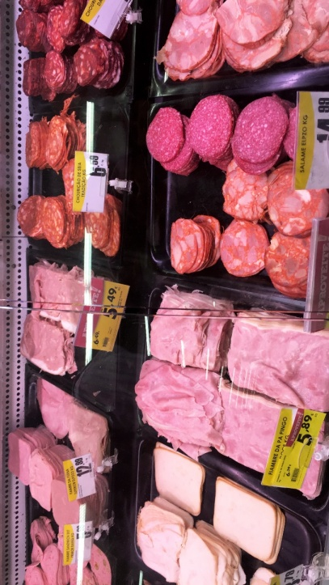Les charcuteries de Barreiro
L'après-midi, nous avons visité "Tapada de Mafra", la plus ancienne réserve écologique du Portugal. Pendant la visite en train, nous avons observé les différentes espèces animals qui habitent la réserve. Nous avons aussi observé les méthodes de préparation du miel à l'aide d'un apiculteur et enfin nous avons assisté à une démonstration du vol d'oiseaux de proie.

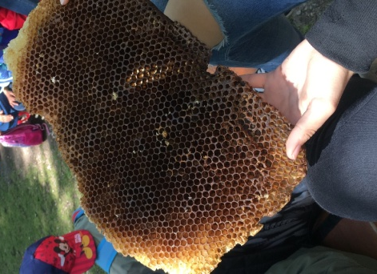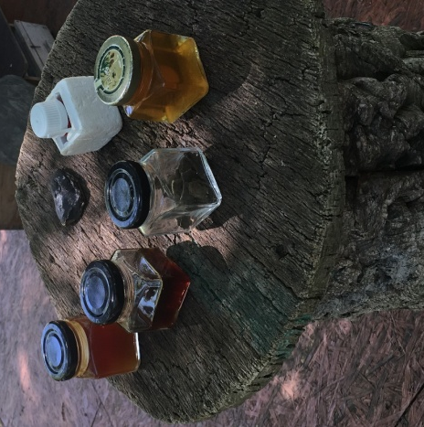
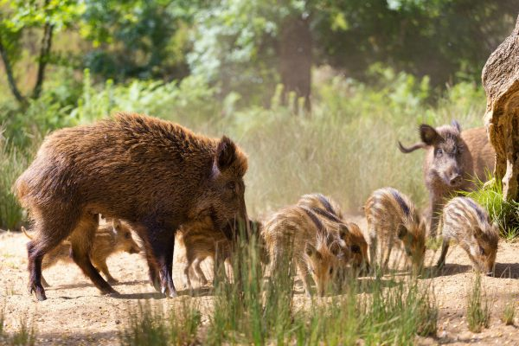
Samedi 12 Mai, nous sommes allés de nouveau à Lisbonne en bateau. Nous avons marché pour les voies de la capitale en observant l'enthousiasme lié à l'Eurovision.
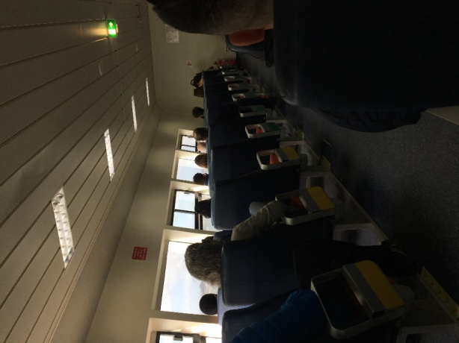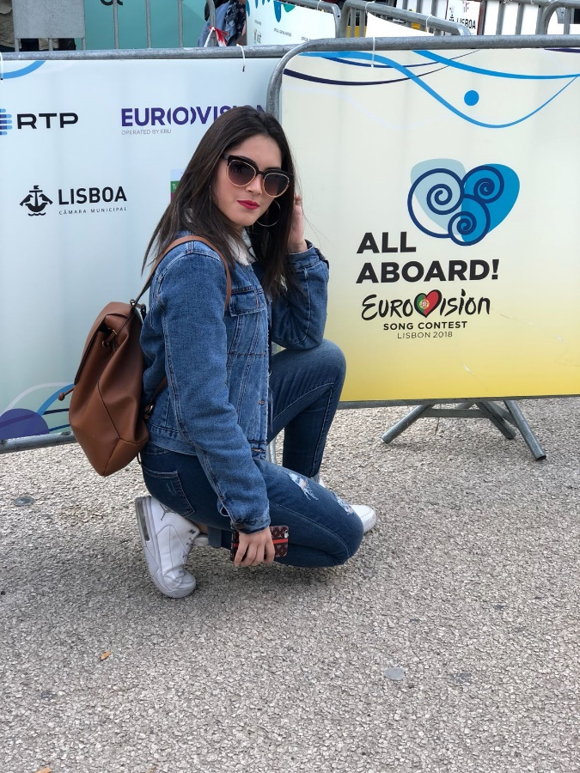
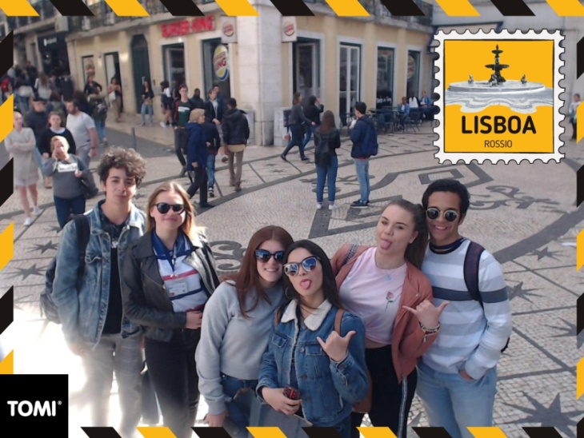
l'après-midi libre avec nos partenaires
Le dimanche 13 Mai, on a passé une journée avec notre famille d'accueil.
On a compris qu’il n'est pas important où quelqu’un se trouve, mais les sensations qu’on resent. "Maison" est là où on se ressent à la maison!
Je remercie bien Maria et aussi sa famille pour m'avoir accueilli avec beaucoup de disponibilité et pour m'avoir fait entir toujours à mon aise.
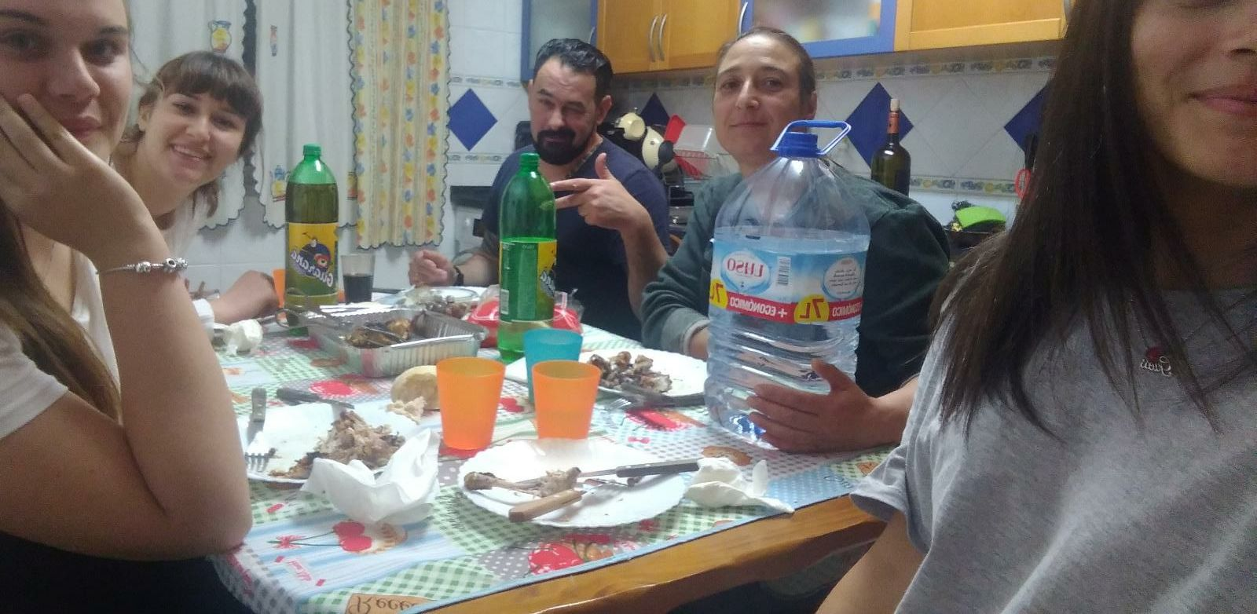

Je remercie le groupe de Portugais aussi pour m'avoir fait sentir une d'eux sans aucune distinction!

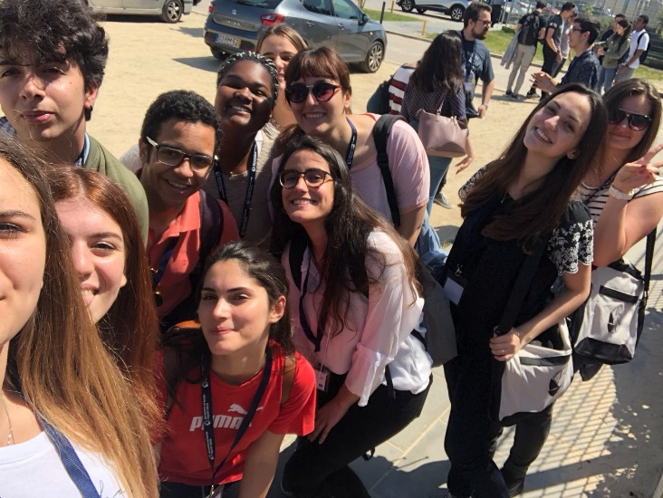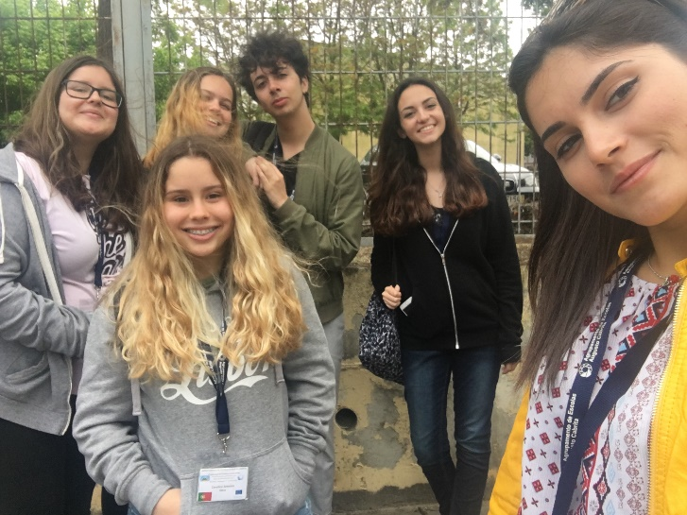

Cette expérience a abattu chaque barrière. Il m'a fait grandir du point de vue formatif, en me mettant devant à quelques difficultés initiales. Je suis venue en contact avec une culture différente, mais pas pour çela inférieur à la mienne. J'ai aimé chaque facette et petitesse jusqu'à rendre, jour pour jour, ce lieu, le mien! J'ai suis devenue amie des autres Italiens, devenant ainsi une grande famille.
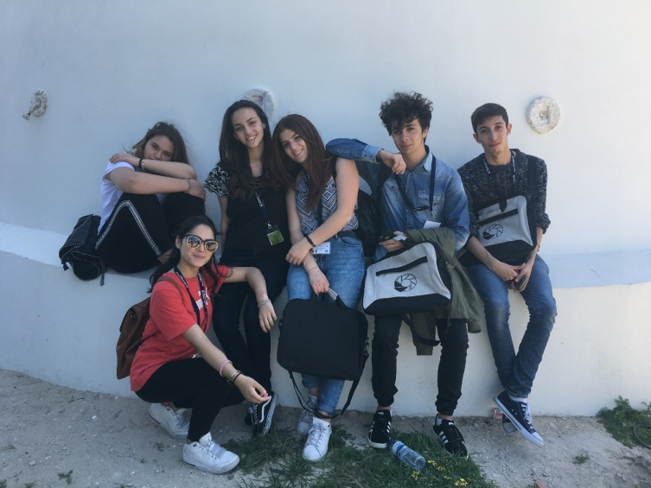
Le groupe des Italiens!
Mais qu'est-ce que j'ai mangé au Portugal?
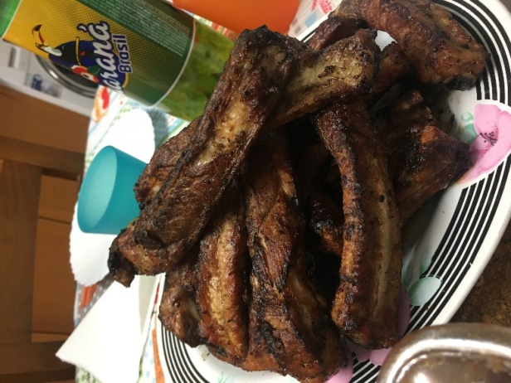
Entrecosto Bacalhau com natas
Çà a été une expérience complète, grâce à l'aide de Mme Mazzuca et de notre Proviseure M.meTeresa Agosto. Elles nous ont supportés et soutenus jusqu'à la la fin comme des mamans, et je ne pourrai jamis les remercier suffisamment.
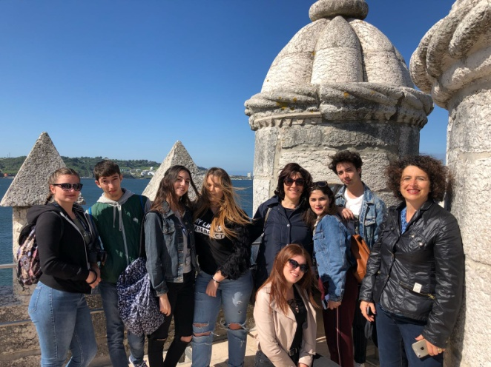
Quoi ajoute??? Erasmus+, qu’est-ce tu as encore de côté pour moi?

